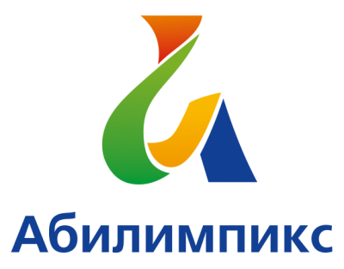 | ПРОГРАММА  ПРОВЕДЕНИЯ ЧЕМПИОНАТА СВЕРДЛОВСКОЙ ОБЛАСТИ «АБИЛИМПИКС» - 2022  ПО КОМПЕТЕНЦИИ «Токарные работы на станках с ЧПУ»  специалисты

Сроки проведения: 18-21 апреля 2022 года
Место проведения: Свердловская область, город Нижний Тагил, ул. Восточное шоссе, 26а Название организации – ГАПОУ СО «Нижнетагильский техникум металлообрабатывающих производств и сервиса»

1 день – 18 апреля 2022 года
«Токарные работы на станках с ЧПУ»
Время |  | Мероприятие | Место проведения
9.00-9.30  9.30.-10.00 |  | Прибытие участников, гостей, организаторов.  ЗАВТРАК | г. Нижний Тагил, ул. Восточное шоссе, 26  ГАПОУ СО «НТТМПС»  Регистрация-кабинет 15  Столовая
11.00-11.30 |  | Размещение участников по рабочим местам, адаптация на рабочих местах, инструктаж по технике безопасности | УПМ техникума
10.30-20.30 |  | Выполнение конкурсного задания (по индивидуальному графику) | УПМ техникума
12.00-12.30 |  | Обед | Столовая
18.30-19.00 |  | Ужин | Столовая
19.00-20.00 |  | Рабочее заседание экспертов по компетенциям, итоги первого дня соревнований. | УПМ техникума
19.00 |  | Отъезд участников, гостей, организаторов | Общежитие техникума  ул. Юности, 9
2 день – 19 апреля 2022 года
«Токарные работы на станках с ЧПУ»
Время |  | Мероприятие | Место проведения
8.30-9.00 |  | Завтрак. | ГАПОУ СО «НТТМПС»  ул. Восточное шоссе, 26  Столовая
10.00-11.00 |  | Открытие | Аудитория 27  ул. Восточное шоссе, 26
11.00-11.30 |  | Размещение участников по рабочим местам, инструктаж по технике безопасности. | УПМ техникума
11.30 .- 19.00 |  | Выполнение конкурсного задания (по индивидуальному графику) | УПМ техникума
13.30-14.00 |  | Обед | Столовая
15.00-17.00 |  | Мероприятия деловой части  Музей Бронетехники,  МАСТЕР КЛАСС «Мир станков»,  для школьников,  МАСТЕР КЛАСС «3Д станки» для школьников и гостей. | Кабинет №15
18.30-19.00 |  | Ужин | Столовая
19.30-20.00 |  | Рабочее заседание экспертов по компетенциям, итоги дня соревнований. | УПМ техникума
20.00 |  | Отъезд участников, гостей, организаторов | Общежитие техникума  ул. Юности, 9
3 день – 21 апреля 2022 года
«Токарные работы на станках с ЧПУ»
Время | Мероприятие |  | Место проведения
10.00-10.30 | Завтрак. |  | ГАПОУ СО «НТТМПС»  ул. Восточное шоссе, 26  Столовая
9.00-12.00 | Подведение итогов экспертами |  | УПМ техникума
12.00-13.00 | Закрытие чемпионата на площадке  Награждение призеров и участников |  | ГАПОУ СО «НТТМПС»  ул. Восточное шоссе, 26, а  УПМ техникума  Аудитория 27
16.00 | Онлайн трансляция торжественной церемонии закрытия Чемпионата Свердловской области «Абилимпикс» |  | Студия ГАНОУ СО «Дворец молодежи»
17.00 | Отъезд участников, гостей, организаторов |  | Общежитие техникума  ул. Юности, 9

